Частное профессиональное образовательное учреждение

«СЕВЕРО-КАВКАЗСКИЙ КОЛЛЕДЖ ИННОВАЦИОННЫХ ТЕХНОЛОГИЙ»

|  |  |  |
| --- | --- | --- |
| Рассмотрена и утверждена  на Педагогическом совете  от 14.05.2024 Протокол № 04 |  | УТВЕРЖДАЮ  Директор ЧПОУ«СККИТ»  А.В. Жукова  «14» мая 2024 |

**РАБОЧАЯ ПРОГРАММА УЧЕБНОЙ ДИСЦИПЛИНЫ**

**ОСНОВЫ БЕРЕЖЛИВОГО ПРОИЗВОДСТВА**

**40.02.04 ЮРИСПРУДЕНЦИЯ**

**Юрист**

**Согласовано**:

Заместитель директора по учебно - методической работе С.В. Марченко

**Проверено**:

руководитель учебно-исследовательского объединения юридической и инновационной деятельности В.В. Погосян

**Составитель**:

Преподаватель Е.Б. Крячко

2024

Программа учебной дисциплины Основы бережливого производства разработана в соответствии с

- ФГОС 40.02.04 Юриспруденция, утвержденного приказом Министерства просвещения Российской Федерации № 798 от 27.10.2023г., зарегистрированного Министерством юстиции (рег. № 76207 от 01.12.2023г.)

**Организация-разработчик**: Частное профессиональное образовательное учреждение «Северо-Кавказский колледж инновационных технологий»

**СОДЕРЖАНИЕ**

|  |  |
| --- | --- |
|  | стр. |
| 1. ОБЩАЯ ХАРАКТЕРИСТИКА ПРОГРАММЫ УЧЕБНОЙ ДИСЦИПЛИНЫ | _4_ |
| 1. СТРУКТУРА И СОДЕРЖАНИЕ ПРОГРАММЫ УЧЕБНОЙ ДИСЦИПЛИНЫ | _6_ |
| 1. УСЛОВИЯ РЕАЛИЗАЦИИ ПРОГРАММЫ УЧЕБНОЙ ДИСЦИПЛИНЫ | 12 |
| 1. КОНТРОЛЬ И ОЦЕНКА РЕЗУЛЬТАТОВ ОСВОЕНИЯ ПРОГРАММЫ УЧЕБНОЙ ДИСЦИПЛИНЫ | 15 |
| 1. ФОНД ОЦЕНОЧНЫХ СРЕДСТВ | 19 |
| 1. МЕТОДИЧЕСКИЕ РЕКОМЕНДАЦИИ ПО ДИСЦИПЛИНЕ | 30 |

|  |
| --- |
|  |
|  |
|  |

# 1. ОБЩАЯ ХАРАКТЕРИСТИКА ПРОГРАММЫ УЧЕБНОЙ ДИСЦИПЛИНЫ

# 

# ОСНОВЫ БЕРЕЖЛИВОГО ПРОИЗВОДСТВА

**1.1 Область применения программы**

Рабочая программа учебной дисциплины является частью основной образовательной программы в соответствии с ФГОС по специальности 40.02.04 Юриспруденция, квалификация – юрист

**1.2 Место программы учебной дисциплины в структуре основной образовательной программы:** дисциплина Основы бережливого производства входит в социально-гуманитарный цикл (СГ.05).

**1.3 Результаты освоения программы учебной дисциплины:**

В результате освоения учебной дисциплины Основы бережливого производства должны быть сформированы общие компетенции (ОК 01, ОК 02, ОК 03, ОК 04, ОК 07)**:**

|  |  |  |
| --- | --- | --- |
| **Код и название компетенции** | **Умения** | **Знания** |
| ОК 01 Выбирать способы решения задач профессиональной деятельности применительно к различным контекстам | распознавать задачу и/или проблему в профессиональном и/или социальном контексте; анализировать задачу и/или проблему и выделять её составные части; определять этапы решения задачи; выявлять и эффективно искать информацию, необходимую для решения задачи и/или проблемы; составить план действия; определить необходимые ресурсы; владеть актуальными методами работы в профессиональной и смежных сферах; реализовать составленный план; оценивать результат и последствия своих действий (самостоятельно или с помощью наставника) | актуальный профессиональный и социальный контекст, в котором приходится работать и жить; основные источники информации и ресурсы для решения задач и проблем в профессиональном и/или социальном контексте; алгоритмы выполнения работ в профессиональной и смежных областях; методы работы в профессиональной и смежных сферах; структура плана для решения задач; порядок оценки результатов решения задач профессиональной деятельности |
| ОК 02 Использовать современные средства поиска, анализа и интерпретации информации и информационные технологии для выполнения задач профессиональной деятельности | определять задачи для поиска информации; определять необходимые источники информации; планировать процесс поиска; структурировать получаемую информацию; выделять наиболее значимое в перечне информации; оценивать практическую значимость результатов поиска; оформлять результаты поиска | номенклатура информационных источников, применяемых в профессиональной деятельности; приемы структурирования информации; формат оформления результатов поиска ин-формации |
| ОК 03 Планировать и реализовывать собственное профессиональное и личностное развитие, предпринимательскую деятельность в профессиональной сфере, использовать знания по правовой и финансовой грамотности в различных жизненных ситуациях | определять актуальность нормативно-правовой документации в профессиональной деятельности; применять современную научную профессиональную терминологию; определять и выстраивать траектории профессионального развития и самообразования | содержание актуальной нормативно-правовой документации; современная научная и профессиональная терминология; возможные траектории профессионального развития и самообразования |
| ОК 04 Эффективно взаимодействовать и работать в коллективе и команде | организовывать работу коллектива и команды; взаимодействовать с коллегами, руководством, клиентами в ходе профессиональной деятельности | психологические основы деятельности коллектива, психологические особенности личности; основы проектной деятельности |
| ОК 07 Содействовать сохранению окружающей среды, ресурсосбережению, применять знания об изменении климата, принципы бережливого производства, эффективно действовать в чрезвычайных ситуациях | соблюдать нормы экологической безопасности; определять направления ресурсосбережения в рамках профессиональной деятельности по специальности | правила экологической безопасности при ведении профессиональной деятельности; основные ресурсы, задействованные в профессиональной деятельности; пути обеспечения ресурсосбережения |

**2. СТРУКТУРА И СОДЕРЖАНИЕ ПРОГРАММЫ** **УЧЕБНОЙ ДИСЦИПЛИНЫ**

|  |  |  |
| --- | --- | --- |
| Вид учебной работы | Объем в  академических часах  очная форма обучения | Объем в  академических часах  заочная форма обучения |
| Объем учебной дисциплины, | 42 | 42 |
| в том числе, реализуемый в форме практической подготовки | 20 | 4 |
| в том числе из объема учебной дисциплины: |  |  |
| Теоретическое обучение | 12 | 4 |
| Практические занятия (если предусмотрено) | 20 | 4 |
| Самостоятельная работа (если предусмотрена | 10 | 34 |
| Промежуточная аттестация / форма контроля | дифференцированный зачет (4 семестр) | дифференцированный зачет (7 семестр) |

**2.2. Тематический план и содержание программы учебной дисциплины Основы бережливого производства**

|  |  |  |  |  |  |  |
| --- | --- | --- | --- | --- | --- | --- |
| **Наименование разделов и тем** | **Формы организации учебной деятельности обучающихся** | **Содержание форм организации учебной деятельности обучающихся** | **Объем часов**  **(очная форма)** | **Объем часов**  **(заочная форма)** | **Коды реализуемых компетенций** | **Уровень освоения** |
| Тема 1. Основные понятия и методология бережливого производства | Теоретическое обучение | Цели, задачи учебной дисциплины «Основы бережливого производства». Предпосылки формирования концепции бережливого производства (далее – БП). Принципы и концепция системы БП. Серия ГОСТ Р «Бережливое производство». Идеи БП в условиях современного рынка. | 2 | 2 | ОК 01, ОК 02, ОК 03, ОК 04, ОК 07 | 1 |
| Практическое занятие | **(в том числе в форме практической подготовки)**  Опрос. Выполнение мини-проекта - презентаций по теме «Философия и принципы бережливого производства» | 2 |  | 2 |
| Самостоятельная работа | Работа с конспектом, поиск информации в сети Internet, работа с книгой. | 2 | 6 | 3 |
| Тема 2. Бережливый проект. Картирование потока создания ценности. | Теоретическое обучение | Поток создания ценности. Принципы картирования процесса. Цели применения карт потоков. Виды картирования. Этапы проведения картирования. Инструменты картирования потока создания ценности. Карта целевого состояния потока создания ценности. Карта идеального состояния потока создания ценности. Карта текущего состояния потока создания ценности. Типичные ошибки при картировании. | 2 | 2 | ОК 01, ОК 02, ОК 03, ОК 04, ОК 07 | 1 |
| Практическое занятие | **(в том числе в форме практической подготовки)**  Опрос.  Практическое занятие № 1. Создание карты потока ценностей по профессионально ориентированному видеоконтенту | 2 |  | 2 |
| Самостоятельная работа | Работа с конспектом, поиск информации в сети Internet, работа с книгой. | 2 | 6 | 3 |
| Тема 3. Потери и действия, добавляющие ценность | Теоретическое обучение | Ценность. Действия, создающие ценность. Действия, не создающие ценность. Виды потерь. Определение термина «потери». Причины возникновения потерь. Выявление потерь. Нетрадиционный подход к потерям. Устранение и предотвращение потерь. Стандартизация. | 2 |  | ОК 01, ОК 02, ОК 03, ОК 04, ОК 07 | 1 |
| Практическое занятие | **(в том числе в форме практической подготовки)**  Опрос. Выполнение заданий:  - Выявить потери в процессах, предлагать пути улучшения.  - Применить инструменты бережливого производства в зависимости от вида производства и решаемой проблемы.  Анализировать процессы по 4М (оборудование, материал, человек, метод)  - Следовать циклу усовершенствования: «Стандартизация работы → Высвечивание проблемы →Нахождение реальной причины → Решение (усовершенствование) → Стандартизация работы»  - Приготовить предложения по улучшению своей деятельности.  - Приготовить предложения по улучшению деятельности бизнес-процессов организации. | 2 | 2 | 2 |
| Самостоятельная работа | Работа с конспектом, поиск информации в сети Internet, работа с книгой. | 2 | 4 | 3 |
| Тема 4.  Ключевые инструменты анализа проблем | Теоретическое обучение | Технологии анализа проблем:  - Пирамида проблем  - Граф-связей  - диаграмма Исикавы, спагетти, 5W1Н, «5 почему», диаграмма Парето, диаграмма Ганта | 2 |  | ОК 01, ОК 02, ОК 03, ОК 04, ОК 07 | 1 |
| Практическое занятие | **(в том числе в форме практической подготовки)**  Опрос. Практическое занятие № 2. Выбор метода и инструментов для анализа профессионально-ориентированных проблемных кейсов | 4 |  | 2 |
| Самостоятельная работа | Работа с конспектом, поиск информации в сети Internet, работа с книгой. | 2 | 4 | 3 |
| Тема 5.  Методы решения проблем | Теоретическое обучение | Проблемно-ориентированное мышление. Понятие «проблема», определение и формулирование проблемы. Определение ключевых причин возникновения проблемы. Технологии анализа проблем: ✓ фиксация проблемы; ✓ детализация проблемы; ✓ определение отклонения; ✓ изучение причины возникновения проблемы; ✓ разработка корректирующих мероприятий; ✓ реализация корректирующих мероприятий; ✓ проверка результата; ✓ стандартизация. | 1 |  | ОК 01, ОК 02, ОК 03, ОК 04, ОК 07 | 1 |
| Практическое занятие | **(в том числе в форме практической подготовки)**  Опрос. Практическое занятие № 3. Деловая игра по методу «Фабрика процессов» на примере профессионально- ориентированного кейса.  Практическое занятие № 4. Деловая игра по организации работы команды над проектом в области применения бережливых технологий в организациях.  Практическое занятие № 5 Анализ применения бережливых технологий в организациях  Практическое занятие № 6 Дискуссия «Психологические основы и барьеры коммуникации. Тактика коррекции дисфункционального поведения при организации работы команды».  Практическое задание №7 Выбор инструментов решения проблемы в рамках реализуемого проекта по результатам картирования (техника 4W+2H + декомпозиция проблемы, изучение причин возникновения, разработка корректирующих действий)  Разработка мини-проекта, разработка и оформление отчетного и презентационного материала:  Разработать и оформить презентационный материал в формате «было-стало»  Использование разнообразных методов презентации.  Проведение сравнительного анализа производственного процесса в формате «было-стало» по всем заданным показателям  Ответы на вопросы во время и после презентации. | 2 | 2 | 2 |
| Самостоятельная работа | Работа с конспектом, поиск информации в сети Internet, работа с книгой. | 0,5 | 4 | 3 |
| Тема 6 Инструменты бережливого производства | Теоретическое обучение | Инструменты БП: области применения, адаптация под вид профессиональной деятельности. Кайдзен (непрерывное улучшение). «Пять «S» (система рационализации рабочего места). Стандартизированная работа. Методика всеобщего обслуживания оборудования ТРМ. Методика быстрой переналадки SMED. Встроенное качество. Канбан, поток единичных изделий | 1 |  | ОК 01, ОК 02, ОК 03, ОК 04, ОК 07 | 1 |
| Практическое занятие | **(в том числе в форме практической подготовки)**  Опрос. Практическое задание: Применение методов бережливого производства в выбранном студентами проекте («Реализация системы 5 S») | 4 |  | 2 |
| Самостоятельная работа | Работа с конспектом, поиск информации в сети Internet, работа с книгой. | 0,5 | 4 | 3 |
| Тема 7 Внедрение методов бережливого производства | Теоретическое обучение | Модель внедрения БП. Ключевые показатели эффективности работы. Целеполагание в бережливой организации. Типичные ошибки применения методов БП | 1 |  | ОК 01, ОК 02, ОК 03, ОК 04, ОК 07 | 1 |
| Практическое занятие | **(в том числе в форме практической подготовки)**  Опрос. Практическое задание: Определение целей и способов их достижения. Подготовка вариантов решения с использованием методов БП | 2 |  | 2 |
| Самостоятельная работа | Работа с конспектом, поиск информации в сети Internet, работа с книгой. | 0,5 | 4 | 3 |
| Тема 8 Технологии вовлечения и мотивации персонала | Теоретическое обучение | Лидерство как новый тип производственных отношений. Вовлечение персонала в БП, организация работы с производственными инициативами и предложениями по улучшениям. Методы преодоления сопротивления изменениям. Технологии мотивации и стимулирование качества. Производственная культура на рабочем месте. Квалификация персонала и обучение | 1 |  | ОК 01, ОК 02, ОК 03, ОК 04, ОК 07 | 1 |
| Практическое занятие | **(в том числе в форме практической подготовки)**  Опрос | 2 |  | 2 |
| Самостоятельная работа | Работа с конспектом, поиск информации в сети Internet, работа с книгой. | 0,5 | 2 | 3 |
| Промежуточная аттестация / форма контроля | |  | Диф. зачет (4 семестр) | Диф. зачет (7 семестр) |  |  |
| Всего | | | 42 | 42 |  |  |

Для характеристики уровня освоения учебного материала используются следующие обозначения:

1. – ознакомительный (узнавание ранее изученных объектов, свойств);

2. – репродуктивный (выполнение деятельности по образцу, инструкции или под руководством)

3. – продуктивный (планирование и самостоятельное выполнение деятельности, решение проблемных задач)

**3. УСЛОВИЯ РЕАЛИЗАЦИИ ПРОГРАММЫ УЧЕБНОЙ ДИСЦИПЛИНЫ**

**3.1. Требования к материально-техническому обеспечению образовательной программы**

Для реализации образовательной дисциплины Основы бережливого производства организация должна располагать инфраструктурой, обеспечивающей проведение всех видов практических занятий, предусмотренных учебным планом, образовательной программой. А также:

- кабинет Гуманитарных и социально-экономических дисциплин

- оснащение кабинета

|  |  |  |
| --- | --- | --- |
| № | Наименование оборудования | Техническое описание |
| I. Специализированная мебель и системы хранения | | |
| Основное оборудование: | | |
|  | Стол компьютерный | нет |
|  | Стул ученический | регулируемый по высоте |
| Дополнительное оборудование: | | |
|  | Магнитно-маркерная доска **/** флипчарт | модель подходит для письма (рисования) маркерами и для размещения бумажных материалов с помощью магнитов |
| II. Технические средства | | |
| Основное оборудование: | | |
|  | Сетевой фильтр | с предохранителем |
|  | Интерактивный программно-аппаратный комплекс мобильный или стационарный, программное обеспечение | диагональ интерактивной доски должна составлять не менее 65” дюймов (165,1 см); для монитора персонального компьютера и ноутбука – не менее 15,6” (39,6 см), планшета – 10,5” (26,6 см)[1] |
| Дополнительное оборудование: | | |
|  | Колонки | для воспроизведения звука любой модификации |
|  | Web-камера | любой модификации |
| III. Демонстрационные учебно-наглядные пособия | | |
| Основные: | | |
|  | Презентации к дисциплине | нет |
| Дополнительные: | | |
|  | нет | нет |

- оснащение помещений, задействованных при организации самостоятельной и воспитательной работы:

помещения для организации самостоятельной и воспитательной работы должны быть оснащены компьютерной техникой с возможностью подключения к информационно-телекоммуникационной сети «Интернет» и обеспечением доступа в электронную информационно-образовательную среду образовательной организации.

**3.2. Требования к учебно-методическому обеспечению**

Учебно-методическая документация по дисциплине включает: лекции; практические занятия, дискуссии, практические задания, кейсы, мини-проекты, деловые игры, перечень вопросов к текущему контролю, другим формам контроля, промежуточной аттестации.

**3.3. Интернет-ресурсы**

<https://www.economy.gov.ru/> Министерство экономического развития РФ

<https://minpromtorg.gov.ru/>? Минпромторг России

**3.4. Программное обеспечение, цифровые инструменты**

Колледж обеспечен необходимым комплектом лицензионного и свободно распространяемого программного обеспечения, в том числе отечественного производства.

Используются программы, входящие в Единый реестр российских программ для электронных вычислительных машин и баз данных, а также реестр социальных соцсетей:

## «Яндекс.Диск (для Windows)», Яндекс.Почта, Тelegram, Power Point, ВКонтакте (vk.com), Вебинар.ру

**3.5. Основная печатная или электронная литература**

1.Основы бережливого производства: учебное пособие / О.Н. Грудина [и др.].. — Ставрополь: Ставропольский государственный аграрный университет, 2022. — 128 c. — Текст: электронный // Цифровой образовательный ресурс IPR SMART: [сайт]. — URL: [https://www.iprbookshop.ru/129592.htm](Словарь%20терминов,%20понятий,%20определений%20по%20дисциплине%20)l

2.Дебердиева Е.М. Обоснование управленческих решений по внедрению инструментов бережливого производства. Ч.1. Теоретический аспект: учебник / Дебердиева Е.М., Пленкина В.В., Осиновская И.В.. — Тюмень: Тюменский индустриальный университет, 2022. — 173 c. — ISBN 978-5-9961-2881-5, 978-5-9961-2882-2 (ч.1). — Текст: электронный // Цифровой образовательный ресурс IPR SMART: [сайт]. — URL: <https://www.iprbookshop.ru/126809.html>

3. Организация производства на предприятиях: учебное пособие для СПО / составители О. П. Смирнова. — Саратов, Москва: Профобразование, Ай Пи Ар Медиа, 2022. — 83 c. — ISBN 978-5-4488-1440-2, 978-5-4497-1419-0. — Текст: электронный // Электронно-библиотечная система IPR BOOKS: [сайт]. — URL: <https://www.iprbookshop.ru/115098.html>

4.Кустова, И. А. Организация производства: учебное пособие для СПО / И. А. Кустова. — 2-е изд. — Саратов: Профобразование, 2023. — 116 c. — ISBN 978-5-4488-1657-4. — Текст: электронный // Цифровой образовательный ресурс IPR SMART: [сайт]. — URL: <https://www.iprbookshop.ru/134196.html>

**3.6. Дополнительная печатная или электронная литература**

1. Воронцова, Н. В. Управление качеством: учебное пособие для СПО / Н. В. Воронцова. — Саратов: Профобразование, 2021. — 154 c. — ISBN 978-5-4488-1258-3. — Текст: электронный // Цифровой образовательный ресурс IPR SMART: [сайт]. — URL: <https://www.iprbookshop.ru/106866.html>
2. Дебердиева Е.М., Пленкина В.В., Осиновская И.В.. — Тюмень : Тюменский индустриальный университет, 2022. — 173 c. — ISBN 978-5-9961-2881-5, 978-5-9961-2882-2 (ч.1). — Текст : электронный // Цифровой образовательный ресурс IPR SMART : [сайт]. — URL: <https://www.iprbookshop.ru/126809.html>
3. Целютина Т.В. Мотивация и лидерство в бережливых производствах : монография / Целютина Т.В., Авилова Ж.Н.. — Белгород : Белгородский государственный технологический университет им. В.Г. Шухова, ЭБС АСВ, 2020. — 211 c. — ISBN 378-5-361-00837-7. — Текст : электронный // Цифровой образовательный ресурс IPR SMART : [сайт]. — URL: [https://www.iprbookshop.ru/126460.html](https://www.iprbookshop.ru/126460.html )
4. Управление качеством: учебное пособие для СПО / Н. А. Сазонникова, Е. Л. Москвичева, А. В. Керов, Г. А. Галимова. — Саратов: Профобразование, 2021. — 178 c. — ISBN 978-5-4488-1213-2. — Текст: электронный // Цифровой образовательный ресурс IPR SMART: [сайт]. — URL: <https://www.iprbookshop.ru/106867.html>

**3.7. Словари, справочники, энциклопедии, периодические материалы (журналы и газеты**)

1. Кононова, В. А. Словарь-компаньон для тех, кто изучает экономику = Companion-dictionary for those who study economics : учебное пособие / В. А. Кононова, В. А. Разумовская. — Красноярск : Сибирский федеральный университет, 2019. — 248 c. — ISBN 978-5-7638-4071-1. — Текст : электронный // Цифровой образовательный ресурс IPR SMART : [сайт]. — URL: <https://www.iprbookshop.ru/100109.html>

2. Шапкин, И. Н. Экономическая история. Словарь терминов и понятий : учебное пособие / И. Н. Шапкин. — Москва : Прометей, 2018. — 92 c. — ISBN 978-5-907003-78-1. — Текст : электронный // Цифровой образовательный ресурс IPR SMART : [сайт]. — URL: <https://www.iprbookshop.ru/94587.html>

<https://www.iprbookshop.ru/8533.html> Журнал Проблемы управления

<https://www.iprbookshop.ru/11778.html> Журнал Современная конкуренция

5. [https://rg.ru/](https://vk.com/away.php?to=https%3A%2F%2Frg.ru%2F&cc_key=) Российская газета

6. <https://ug.ru/> Учительская газета

**ГОСТ**

1. ГОСТ Р 56407 – 2015 Бережливое производство. Основные методы и инструменты. [Электронный ресурс]. Режим доступа: <https://docs.cntd.ru/document/1200120649>.
2. ГОСТ Р 56906 – 2016 Бережливое производство. Организация рабочего пространства (5S). [Электронный ресурс]. Режим доступа: <https://docs.cntd.ru/document/1200133736>.
3. ГОСТ Р 56907 – 2016 Бережливое производство. Визуализация. [Электронный ресурс]. Режим доступа: <https://docs.cntd.ru/document/1200133737>.
4. ГОСТ Р 56908 – 2016 Бережливое производство. Стандартизация работы. [Электронный ресурс]. Режим доступа: <https://docs.cntd.ru/document/1200133738>.
5. ГОСТ Р 57524 – 2017 Бережливое производство. Поток создания ценности. [Электронный ресурс]. Режим доступа: <https://docs.cntd.ru/document/1200146135>.
6. ГОСТ Р 56020 – 2020 Бережливое производство. Основные положения и словарь. [Электронный ресурс]. Режим доступа: <https://files.stroyinf.ru/Data/739/73916.pdf>.
7. ГОСТ Р 56404-2021 Бережливое производство. Требования к системам менеджмента [Электронный ресурс]. Режим доступа: <https://docs.cntd.ru/document/1200179301>.

**4. КОНТРОЛЬ И ОЦЕНКА РЕЗУЛЬТАТОВ ОСВОЕНИЯ ПРОГРАММЫ УЧЕБНОЙ ДИСЦИПЛИНЫ**

**Контроль и оценка** результатов освоения учебной дисциплины осуществляетсяпреподавателем в процессе проведения практических занятий, выполнения студентами практических заданий, деловых играх, кейсах, мини-проектах.

|  |  |
| --- | --- |
| **Содержание обучения** | **Характеристика основных видов учебной деятельности студентов**  **(на уровне учебных действий)** |
| Тема 1. Основные понятия и методология бережливого производства  Тема 2. Бережливый проект. Картирование потока создания ценности.  Тема 3. Потери и действия, добавляющие ценность  Тема 4.  Ключевые инструменты анализа проблем  Тема 5.  Методы решения проблем  Тема 6 Инструменты бережливого производства  Тема 7 Внедрение методов бережливого производства  Тема 8 Технологии вовлечения и мотивации персонала | Опрос  Дискуссия  Выполнение практических заданий  Составление мини-проектов  Деловые игры. |

Результаты подготовки обучающихся при освоении рабочей программы учебной дисциплины определяются оценками:

|  |  |  |
| --- | --- | --- |
| **Оценка** | **Содержание** | **Проявления** |
| Неудовлетворительно | Студент не обладает необходимой системой знаний и умений | Обнаруживаются пробелы в знаниях основного программного материала, допускаются принципиальные ошибки в выполнении предусмотренных программой заданий |
| Удовлетворительно | Уровень оценки результатов обучения показывает, что студенты обладают необходимой системой знаний и владеют некоторыми умениями по дисциплине. Студенты способны понимать и интерпретировать освоенную информацию, что является основой успешного формирования умений и навыков для решения практикоориентированных задач | Обнаруживаются знания основного программного материала в объеме, необходимом для дальнейшей учебы и предстоящей работы по специальности; студент справляется с выполнением заданий, предусмотренных программой, знаком с основной литературой, рекомендованной программой. Как правило, оценка «удовлетворительно» выставляется студентам, допустившим погрешности в ответе и при выполнении заданий, но обладающим необходимыми знаниями для их устранения под руководством преподавателя |
| Хорошо | Уровень осознанного владения учебным материалом и учебными умениями, навыками и способами деятельности по дисциплине; способны анализировать, проводить сравнение и обоснование выбора методов решения заданий в практикоориентированных ситуациях | Обнаруживается полное знание программного материала; студент, успешно выполняющий предусмотренные в программе задания, усвоивший основную литературу, рекомендованную в программе. Как правило, оценка «хорошо» выставляется студентам, показавшим систематический характер знаний по дисциплине и способным к их самостоятельному выполнению и обновлению в ходе дальнейшей учебной работы и профессиональной деятельности |
| Отлично | Уровень освоения результатов обучения студентов по дисциплине является основой для формирования общих и профессиональных компетенций, соответствующих требованиям ФГОС СПО. Студенты способны использовать сведения из различных источников для успешного исследования и поиска решения в нестандартных практикоориентированных ситуациях | Обнаруживается всестороннее, систематическое и глубокое знание программного материала, умение свободно выполнять задания, предусмотренные программой; студент, усвоивший основную и знакомый с дополнительной литературой, рекомендованной программой. Как правило, оценка «отлично» выставляется студентам, усвоившим взаимосвязь основных понятий дисциплины в их значении для приобретаемой профессии, проявившим творческие способности в понимании, изложении и использовании программного материала |

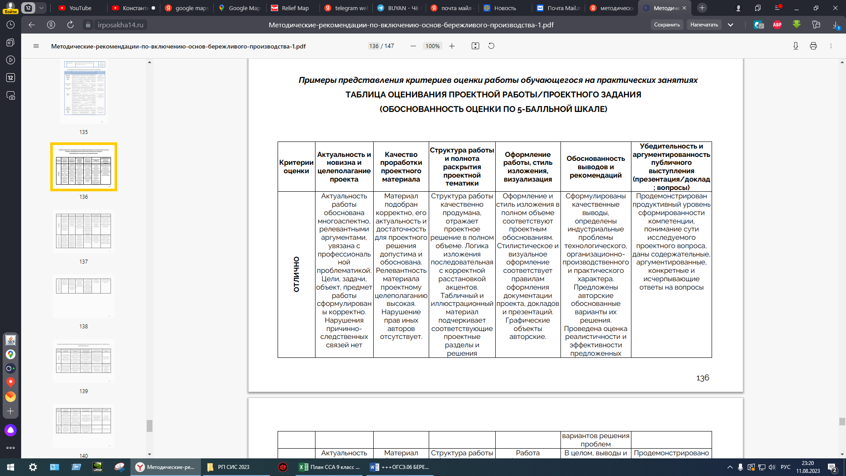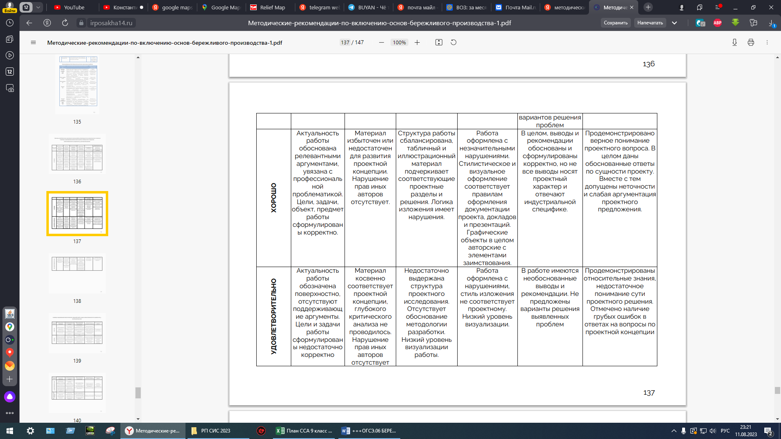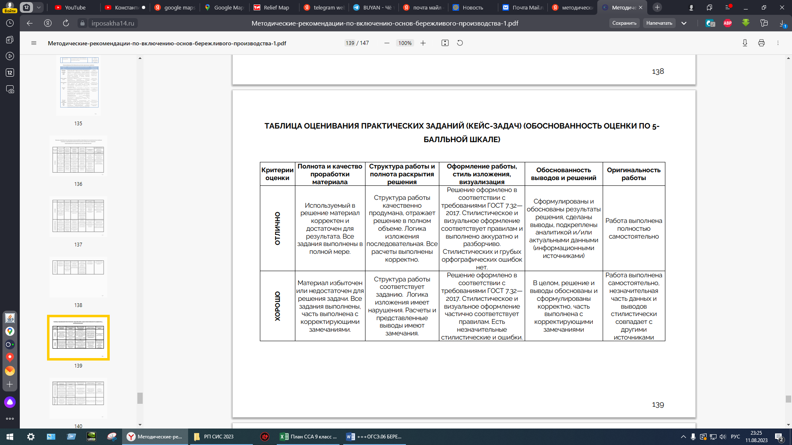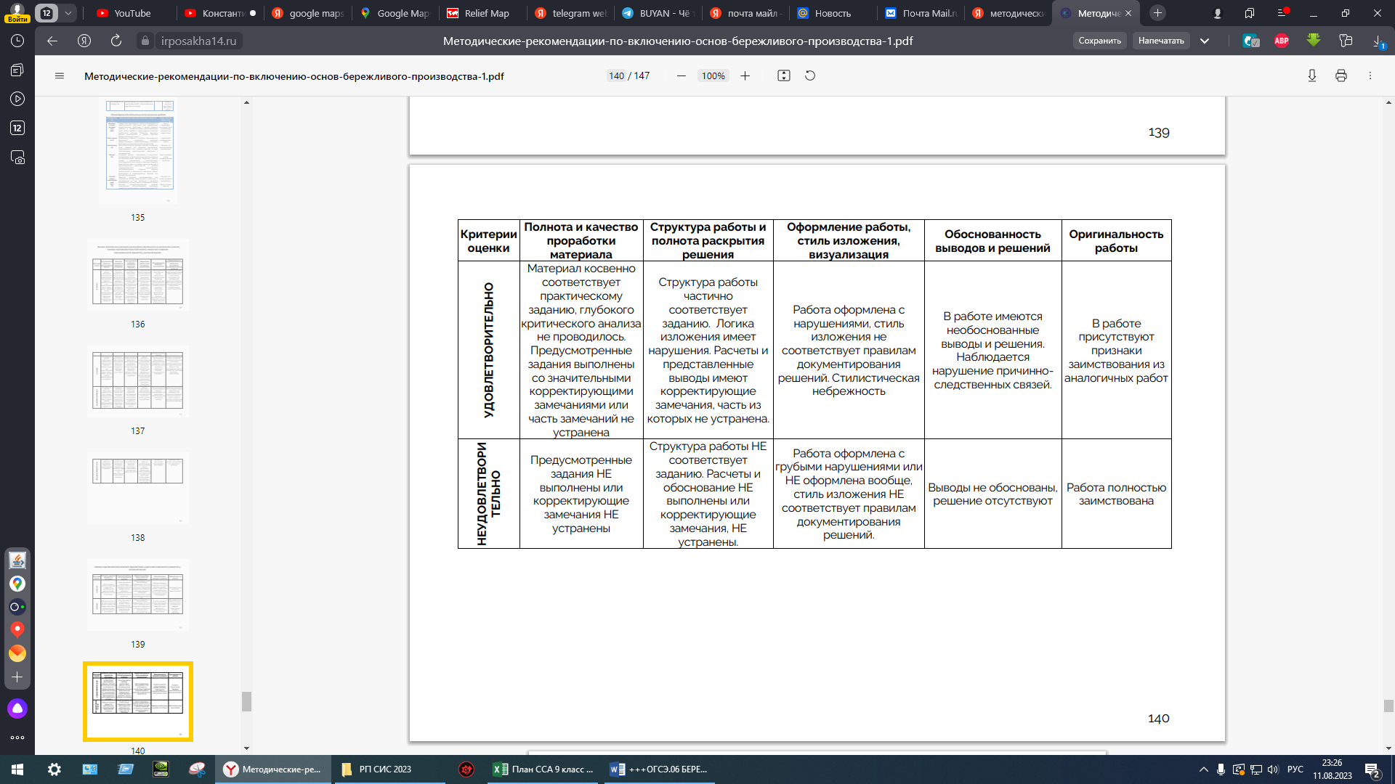

**Частное профессиональное образовательное учреждение**

**«СЕВЕРО-КАВКАЗСКИЙ КОЛЛЕДЖ ИННОВАЦИОННЫХ ТЕХНОЛОГИЙ»**

|  |  |  |
| --- | --- | --- |
| Рассмотрен и утвержден  на Педагогическом совете  от 14.05.2024 Протокол № 04 |  | УТВЕРЖДАЮ  Директор ЧПОУ «СККИТ»  А.В. Жукова  «14» мая 2024 |

**ФОНД ОЦЕНОЧНЫХ СРЕДСТВ**

**РАБОЧЕЙ ПРОГРАММЫ УЧЕБНОЙ ДИСЦИПЛИНЫ**

**ОСНОВЫ БЕРЕЖЛИВОГО ПРОИЗВОДСТВА**

**40.02.04 ЮРИСПРУДЕНЦИЯ**

**Юрист**

**2024 г.**

**ТРЕБОВАНИЯ К РЕЗУЛЬТАТАМ ОСВОЕНИЯ ДИСЦИПЛИНЫ**

В результате освоения учебной дисциплины должны быть сформированы общие компетенции**:**

|  |  |  |
| --- | --- | --- |
| **Код и название компетенции** | **Умения** | **Знания** |
| ОК 01 Выбирать способы решения задач профессиональной деятельности применительно к различным контекстам | распознавать задачу и/или проблему в профессиональном и/или социальном контексте; анализировать задачу и/или проблему и выделять её составные части; определять этапы решения задачи; выявлять и эффективно искать информацию, необходимую для решения задачи и/или проблемы; составить план действия; определить необходимые ресурсы; владеть актуальными методами работы в профессиональной и смежных сферах; реализовать составленный план; оценивать результат и последствия своих действий (самостоятельно или с помощью наставника) | актуальный профессиональный и социальный контекст, в котором приходится работать и жить; основные источники информации и ресурсы для решения задач и проблем в профессиональном и/или социальном контексте; алгоритмы выполнения работ в профессиональной и смежных областях; методы работы в профессиональной и смежных сферах; структура плана для решения задач; порядок оценки результатов решения задач профессиональной деятельности |
| ОК 02 Использовать современные средства поиска, анализа и интерпретации информации и информационные технологии для выполнения задач профессиональной деятельности | определять задачи для поиска информации; определять необходимые источники информации; планировать процесс поиска; структурировать получаемую информацию; выделять наиболее значимое в перечне информации; оценивать практическую значимость результатов поиска; оформлять результаты поиска | номенклатура информационных источников, применяемых в профессиональной деятельности; приемы структурирования информации; формат оформления результатов поиска ин-формации |
| ОК 03 Планировать и реализовывать собственное профессиональное и личностное развитие, предпринимательскую деятельность в профессиональной сфере, использовать знания по правовой и финансовой грамотности в различных жизненных ситуациях | определять актуальность нормативно-правовой документации в профессиональной деятельности; применять современную научную профессиональную терминологию; определять и выстраивать траектории профессионального развития и самообразования | содержание актуальной нормативно-правовой документации; современная научная и профессиональная терминология; возможные траектории профессионального развития и самообразования |
| ОК 04 Эффективно взаимодействовать и работать в коллективе и команде | организовывать работу коллектива и команды; взаимодействовать с коллегами, руководством, клиентами в ходе профессиональной деятельности | психологические основы деятельности коллектива, психологические особенности личности; основы проектной деятельности |
| ОК 07 Содействовать сохранению окружающей среды, ресурсосбережению, применять знания об изменении климата, принципы бережливого производства, эффективно действовать в чрезвычайных ситуациях | соблюдать нормы экологической безопасности; определять направления ресурсосбережения в рамках профессиональной деятельности по специальности | правила экологической безопасности при ведении профессиональной деятельности; основные ресурсы, задействованные в профессиональной деятельности; пути обеспечения ресурсосбережения |

**КОМПЛЕКТ ОЦЕНОЧНЫХ СРЕДСТВ ТЕКУЩЕГО КОНТРОЛЯ**

**ОСНОВЫ БЕРЕЖЛИВОГО ПРОИЗВОДСТВА**

**40.02.04 ЮРИСПРУДЕНЦИЯ**

**Юрист**

**1. ПАСПОРТ ОЦЕНОЧНЫХ СРЕДСТВ**

**Матрица учебных заданий**

|  |  |  |
| --- | --- | --- |
| **№** | **Наименование темы** | **Вид контрольного задания** |
| 1 | Тема 1. Основные понятия и методология бережливого производства | Практическое занятие: (в том числе в форме практической подготовки): Опрос. Выполнение мини-проекта - презентаций по теме «Философия и принципы бережливого производства»  Самостоятельная работа: Работа с конспектом, поиск информации в сети Internet, работа с книгой |
| 2 | Тема 2. Бережливый проект. Картирование потока создания ценности. | Практическое занятие: (в том числе в форме практической подготовки): Опрос. Практическое занятие № 1. Создание карты потока ценностей по профессионально ориентированному видеоконтенту  Самостоятельная работа: Работа с конспектом, поиск информации в сети Internet, работа с книгой |
| 3 | Тема 3. Потери и действия, добавляющие ценность | Практическое занятие: (в том числе в форме практической подготовки): Опрос. Выполнение заданий:  - Выявить потери в процессах, предлагать пути улучшения.  - Применить инструменты бережливого производства в зависимости от вида производства и решаемой проблемы.  Анализировать процессы по 4М (оборудование, материал, человек, метод)  - Следовать циклу усовершенствования: «Стандартизация работы → Высвечивание проблемы →Нахождение реальной причины → Решение (усовершенствование) → Стандартизация работы»  - Приготовить предложения по улучшению своей деятельности.  - Приготовить предложения по улучшению деятельности бизнес-процессов организации.  Самостоятельная работа: Работа с конспектом, поиск информации в сети Internet, работа с книгой |
| 4 | Тема 4. Ключевые инструменты анализа проблем | Практическое занятие: (в том числе в форме практической подготовки): Опрос. Практическое занятие № 2. Выбор метода и инструментов для анализа профессионально-ориентированных проблемных кейсов  Самостоятельная работа: Работа с конспектом, поиск информации в сети Internet, работа с книгой |
| 5 | Тема 5.  Методы решения проблем | Практическое занятие: (в том числе в форме практической подготовки): Опрос. Практическое занятие № 3. Деловая игра по методу «Фабрика процессов» на примере профессионально- ориентированного кейса.  Практическое занятие № 4. Деловая игра по организации работы команды над проектом в области применения бережливых технологий в организациях.  Практическое занятие № 5 Анализ применения бережливых технологий в организациях  Практическое занятие № 6 Дискуссия «Психологические основы и барьеры коммуникации. Тактика коррекции дисфункционального поведения при организации работы команды».  Практическое задание №7 Выбор инструментов решения проблемы в рамках реализуемого проекта по результатам картирования (техника 4W+2H + декомпозиция проблемы, изучение причин возникновения, разработка корректирующих действий)  Разработка мини-проекта, разработка и оформление отчетного и презентационного материала:  Разработать и оформить презентационный материал в формате «было-стало»  Использование разнообразных методов презентации.  Проведение сравнительного анализа производственного процесса в формате «было-стало» по всем заданным показателям  Ответы на вопросы во время и после презентации.  Самостоятельная работа: Работа с конспектом, поиск информации в сети Internet, работа с книгой |
| 6 | Тема 6 Инструменты бережливого производства | Практическое занятие: (в том числе в форме практической подготовки): Опрос. Практическое задание: Применение методов бережливого производства в выбранном студентами проекте («Реализация системы 5 S»)  Самостоятельная работа: Работа с конспектом, поиск информации в сети Internet, работа с книгой |
| 7 | Тема 7 Внедрение методов бережливого производства | Практическое занятие: (в том числе в форме практической подготовки): Опрос. Практическое задание: Определение целей и способов их достижения. Подготовка вариантов решения с использованием методов БП  Самостоятельная работа: Работа с конспектом, поиск информации в сети Internet, работа с книгой |
| 8 | Тема 8 Технологии вовлечения и мотивации персонала | Практическое занятие: (в том числе в форме практической подготовки): Опрос.  Самостоятельная работа: Работа с конспектом, поиск информации в сети Internet, работа с книгой |

**2. ОПИСАНИЕ ОЦЕНОЧНЫХ ПРОЦЕДУР ПО ПРОГРАММЕ**

**Тема 1. Основные понятия и методология бережливого производства**

Вопросы к опросу:

Цели, задачи учебной дисциплины «Основы бережливого производства». Предпосылки формирования концепции бережливого производства (далее – БП). Принципы и концепция системы БП. Серия ГОСТ Р «Бережливое производство». Идеи БП в условиях современного рынка.

Выполнение мини-проекта - презентаций по теме «Философия и принципы бережливого производства»

**Тема 2. Бережливый проект. Картирование потока создания ценности.**

Вопросы к опросу:

Поток создания ценности. Принципы картирования процесса. Цели применения карт потоков. Виды картирования. Этапы проведения картирования. Инструменты картирования потока создания ценности. Карта целевого состояния потока создания ценности. Карта идеального состояния потока создания ценности. Карта текущего состояния потока создания ценности. Типичные ошибки при картировании.

Практическое занятие № 1. Создание карты потока ценностей по профессионально ориентированному видеоконтенту.

**Тема 3. Потери и действия, добавляющие ценность**

Вопросы к опросу:

Ценность. Действия, создающие ценность. Действия, не создающие ценность. Виды потерь. Определение термина «потери». Причины возникновения потерь. Выявление потерь. Нетрадиционный подход к потерям. Устранение и предотвращение потерь. Стандартизация.

Выполнение заданий:

- Выявить потери в процессах, предлагать пути улучшения.

- Применить инструменты бережливого производства в зависимости от вида производства и решаемой проблемы.

- провести анализ процессов по 4М (оборудование, материал, человек, метод)

- Следовать циклу усовершенствования: «Стандартизация работы → Высвечивание проблемы →Нахождение реальной причины → Решение (усовершенствование) → Стандартизация работы»

- Приготовить предложения по улучшению своей деятельности.

- Приготовить предложения по улучшению деятельности бизнес-процессов организации.

**Тема 4. Ключевые инструменты анализа проблем**

Вопросы к опросу:

Технологии анализа проблем:

- Пирамида проблем

- Граф-связей

- диаграмма Исикавы, спагетти, 5W1Н, «5 почему», диаграмма Парето, диаграмма Ганта.

Практическое занятие № 2. Выбор метода и инструментов для анализа профессионально-ориентированных проблемных кейсов.

Кейс № 1

Китайская пословица гласит: Скажи мне, я забуду. Покажи мне, я могу запомнить. Позволь мне сделать это, и я запомню это навсегда.

Вопросы к кейсу: О чем говорится в пословице? Какие виды памяти вы знаете? Что запоминается легче увиденное, услышанное, или самим сделанное?

Кейс № 2

Например, для изучения развития отечественного автопрома и автомобилестроения Тойота учащимся предлагается следующее сообщение: « В России выпускается около 2 млн. автомобилей в год. А Тойота выпускает в год около 5 млн. автомашин. Это тем более парадоксально, что, по оценкам ООН, в России сосредоточено более 50 % мировых природных богатств. В Японии таких ресурсов нет.

Вопросы к тексту:

• В чем заключается проблема?

• Как государство ее решает?

• Какие способы решения проблемы вы можете предложить?

• В чем преимущество бережливого производства?

Кейс № 3

Учащиеся получают от преподавателя папки с описанием ситуации; пакет документов, фото.

Например, в цехе № 5 ОАО «Брянский арсенал» до внедрения Производственной системы группы ГАЗ производительность труда была невысокой. После внедрения инструментов бережливого производства качество продукции улучшилось, производительность труда выросла, безопасность стабилизировалась. Вопросы: Какие инструменты бережливого производства использовались в цехе № 5? Документы: видеоролик «Система 5С».

Кейс № 4

Задача «Время на перекуры» На одном из японских заводов возникла следующая проблема: из-за частых перекуров токарей производительность труда в цехе была не слишком высокой. Поставить у каждого станка контролера — невозможно. Да и видеокамеру над каждым станком не повесишь. Во время «мозгового штурма», в котором принимали участие менеджеры, было найдено простое и остроумное решение, учитывающее человеческую психологию. Какое?

Кейс № 5

Какая потребность в продукции предприятия будет в России через 5 лет? Решение этого кейса требует творческих и логических способностей.

Кейс № 6

Ваша группа попала в трудную ситуацию (например: утонул запас продуктов в походе, потеряны обратные билеты на поезд, пропали деньги, кто-то получил серьезную травму и т.п.)

Что бы Вы стали делать в этой ситуации?

**Тема 5. Методы решения проблем**

Вопросы к опросу:

Проблемно-ориентированное мышление. Понятие «проблема», определение и формулирование проблемы. Определение ключевых причин возникновения проблемы. Технологии анализа проблем: ✓ фиксация проблемы; ✓ детализация проблемы; ✓ определение отклонения; ✓ изучение причины возникновения проблемы; ✓ разработка корректирующих мероприятий; ✓ реализация корректирующих мероприятий; ✓ проверка результата; ✓ стандартизация.

Практическое занятие № 3. Деловая игра по методу «Фабрика процессов» на примере профессионально- ориентированного кейса.

Практическое занятие № 4. Деловая игра по организации работы команды над проектом в области применения бережливых технологий в организациях.

Практическое занятие № 5 Анализ применения бережливых технологий в организациях.

Практическое занятие № 6 Дискуссия «Психологические основы и барьеры коммуникации. Тактика коррекции дисфункционального поведения при организации работы команды».

Практическое задание №7 Выбор инструментов решения проблемы в рамках реализуемого проекта по результатам картирования (техника 4W+2H + декомпозиция проблемы, изучение причин возникновения, разработка корректирующих действий)

Разработка мини-проекта, разработка и оформление отчетного и презентационного материала:

Разработать и оформить презентационный материал в формате «было-стало»

Использование разнообразных методов презентации.

Проведение сравнительного анализа производственного процесса в формате «было-стало» по всем заданным показателям

Ответы на вопросы во время и после презентации.

**Тема 6 Инструменты бережливого производства**

Вопросы к опросу:

Инструменты БП: области применения, адаптация под вид профессиональной деятельности. Кайдзен (непрерывное улучшение). «Пять «S» (система рационализации рабочего места). Стандартизированная работа. Методика всеобщего обслуживания оборудования ТРМ. Методика быстрой переналадки SMED. Встроенное качество. Канбан, поток единичных изделий

Практическое задание: Применение методов бережливого производства в выбранном студентами проекте («Реализация системы 5 S»)

**Тема 7 Внедрение методов бережливого производства**

Вопросы к опросу:

Модель внедрения БП. Ключевые показатели эффективности работы. Целеполагание в бережливой организации. Типичные ошибки применения методов БП

Практическое задание: Определение целей и способов их достижения. Подготовка вариантов решения с использованием методов БП

**Тема 8 Технологии вовлечения и мотивации персонала**

Вопросы к опросу:

Лидерство как новый тип производственных отношений. Вовлечение персонала в БП, организация работы с производственными инициативами и предложениями по улучшениям. Методы преодоления сопротивления изменениям. Технологии мотивации и стимулирование качества. Производственная культура на рабочем месте. Квалификация персонала и обучение

**КОМПЛЕКТ ОЦЕНОЧНЫХ СРЕДСТВ ПРОМЕЖУТОЧНОЙ АТТЕСТАЦИИ**

**ОСНОВЫ БЕРЕЖЛИВОГО ПРОИЗВОДСТВА**

**40.02.04 ЮРИСПРУДЕНЦИЯ**

**Юрист**

**Вопросы к дифференцированному зачету**

**(очная и заочная форма обучения)**

1. Цели, задачи учебной дисциплины «Основы бережливого производства». Предпосылки формирования концепции бережливого производства.
2. Принципы и концепция системы БП. Серия ГОСТ Р «Бережливое производство».
3. Идеи БП в условиях современного рынка.
4. Поток создания ценности. Принципы картирования процесса.
5. Цели применения карт потоков. Виды картирования.
6. Этапы проведения картирования. Инструменты картирования потока создания ценности. Карта целевого состояния потока создания ценности.
7. Карта идеального состояния потока создания ценности.
8. Карта текущего состояния потока создания ценности. Типичные ошибки при картировании.
9. Ценность. Действия, создающие ценность. Действия, не создающие ценность.
10. Виды потерь. Определение термина «потери». Причины возникновения потерь. Выявление потерь.
11. Нетрадиционный подход к потерям. Устранение и предотвращение потерь. Стандартизация.
12. Проблемно-ориентированное мышление. Понятие «проблема», определение и формулирование проблемы.
13. Определение ключевых причин возникновения проблемы.
14. Технологии анализа проблем.
15. Инструменты БП: области применения, адаптация под вид профессиональной деятельности. Кайдзен (непрерывное улучшение).
16. «Пять «S» (система рационализации рабочего места).
17. Стандартизированная работа.
18. Методика всеобщего обслуживания оборудования ТРМ.
19. Методика быстрой переналадки SMED. Встроенное качество. Канбан, поток единичных изделий
20. Модель внедрения БП. Ключевые показатели эффективности работы.
21. Целеполагание в бережливой организации. Типичные ошибки применения методов БП
22. Лидерство как новый тип производственных отношений. Вовлечение персонала в БП, организация работы с производственными инициативами и предложениями по улучшениям.
23. Методы преодоления сопротивления изменениям. Технологии мотивации и стимулирование качества.
24. Производственная культура на рабочем месте.
25. Квалификация персонала и обучение

Частное профессиональное образовательное учреждение

«СЕВЕРО-КАВКАЗСКИЙ КОЛЛЕДЖ ИННОВАЦИОННЫХ ТЕХНОЛОГИЙ»

|  |  |  |
| --- | --- | --- |
| Рассмотрены и утверждены  на Педагогическом совете  от 14.05.2024 Протокол № 04 |  | УТВЕРЖДАЮ  Директор ЧПОУ «СККИТ»  А.В. Жукова  «08» июня 2024 |

**МЕТОДИЧЕСКИЕ РЕКОМЕНДАЦИИ**

**РАБОЧЕЙ ПРОГРАММЫ УЧЕБНОЙ ДИСЦИПЛИНЫ**

**ОСНОВЫ БЕРЕЖЛИВОГО ПРОИЗВОДСТВА**

**40.02.04 ЮРИСПРУДЕНЦИЯ**

**Юрист**

**Пятигорск-2024**

**РЕКОМЕНДАЦИИ ПО ВЫПОЛНЕНИЮ ВИДОВ САМОСТОЯТЕЛЬНОЙ**

**РАБОТЫ ОБУЧАЮЩИХСЯ**

**Рекомендации по подготовке к практическим занятиям**

При подготовке к практическому занятию студент должен ознакомиться с планом, выполнить все инструкции, предложенные преподавателем. Результатом работы является свободное владение теоретическим материалом, полные ответы на поставленные вопросы, коллективное обсуждение проблемных тем.

**Методические рекомендации по подготовке конспектов**

При подготовке конспекта рекомендуется придерживаться такой последовательности:

1. Прочтите текст.

2. Определите цель изучения темы (какие знания должны приобрести и какими умениями обладать).

3. Выделите основные положения.

4. Проанализируйте основные положения.

5. Сделайте выводы.

6. Составьте краткую запись.

**Работа с литературными источниками**

В процессе обучения студенту необходимо самостоятельно изучать предлагаемую литературу. Самостоятельно работать с учебниками, учебными пособиями, Интернет-ресурсами. Это позволяет активизировать процесс овладения информацией, способствует глубокому усвоению изучаемого материала. При работе с книгой необходимо подобрать литературу, научиться правильно ее читать, вести записи.

Изучая материал по учебнику, следует переходить к следующему вопросу только после правильного уяснения предыдущего, описывая на бумаге все выкладки и вычисления (в том числе те, которые в учебнике опущены или на лекции даны для самостоятельного вывода).

Особое внимание следует обратить на определение основных понятий курса. Студент должен подробно разбирать примеры, которые поясняют такие определения, и уметь строить аналогичные примеры самостоятельно.

Выводы, полученные в результате изучения, рекомендуется в конспекте выделять, чтобы они при перечитывании записей лучше запоминались.

Различают два вида чтения; первичное и вторичное.

Первичное - это внимательное, неторопливое чтение, при котором можно остановиться на трудных местах. После него не должно остаться ни одного непонятного слова. Содержание не всегда может быть понятно после первичного чтения.

Задача вторичного чтения - полное усвоение смысла целого (по счету - это чтение может быть и не вторым, а третьим или четвертым). Как уже отмечалось, самостоятельная работа с учебниками и книгами (а также самостоятельное теоретическое исследование проблем, обозначенных преподавателем на лекциях) – это важнейшее условие формирования у себя научного способа познания. При работе с литературой рекомендуется вести записи.

Основные виды систематизированной записи прочитанного:

Аннотирование – предельно краткое связное описание просмотренной или прочитанной книги (статьи), ее содержания, источников, характера и назначения;

Планирование – краткая логическая организация текста, раскрывающая содержание и структуру изучаемого материала;

Тезирование – лаконичное воспроизведение основных утверждений автора без привлечения фактического материала;

Цитирование – дословное выписывание из текста выдержек, извлечений, наиболее существенно отражающих ту или иную мысль автора;

Конспектирование – краткое и последовательное изложение содержания прочитанного. Конспект – сложный способ изложения содержания книги или статьи в логической последовательности. Конспект аккумулирует в себе предыдущие виды записи, позволяет всесторонне охватить содержание книги, статьи. Поэтому умение составлять план, тезисы, делать выписки и другие записи определяет и технологию составления конспекта.

**Промежуточная аттестация**

Каждый семестр заканчивается сдачей зачетов (экзаменов). Подготовка к сдаче зачетов (экзаменов) является также самостоятельной работой студентов. Студенту необходимо к зачету (экзамену) повторить весь пройденный материал по дисциплине в рамках лекций и рекомендуемой литературы.

**Методические рекомендации по работе с Интернет-ресурсами**

Среди Интернет-ресурсов, наиболее часто используемых студентами в самостоятельной работе, следует отметить электронные библиотеки, образовательные порталы, тематические сайты, библиографические базы данных, сайты периодических изданий. Для эффективного поиска в WWW студент должен уметь и знать:

- чётко определять свои информационные потребности, необходимую ретроспективу информации, круг поисковых серверов, более качественно индексирующих нужную информацию,

- правильно формулировать критерии поиска;

- определять и разделять размещённую в сети Интернет информацию на три основные группы: справочная (электронные библиотеки и энциклопедии), научная (тексты книг, материалы газет и журналов) и учебная (методические разработки, рефераты);

-давать оценку качества представленной информации, отделить действительно важные сведения от информационного шума;

- давать оценки достоверности информации на основе различных признаков, по внешнему виду сайта, характеру подачи информации, её организации;

- студентам необходимо уметь её анализировать, определять её внутреннюю непротиворечивость.

Запрещена передача другим пользователям информации, представляющей коммерческую или государственную тайну, распространять информацию, порочащую честь и достоинство граждан.

Правовые отношения регулируются Законом «Об информации, информатизации и защите информации», Законом «О государственной тайне», Законом «Об авторском праве и смежных правах», статьями Конституции об охране личной тайны, статьями Гражданского кодекса и статьями Уголовного кодекса о преступлениях в сфере компьютерной информации.

При работе с Интернет-ресурсами обращайте внимание на источник: оригинальный авторский материал, реферативное сообщение по материалам других публикаций, студенческая учебная работа (реферат, курсовая, дипломная и др.). Оригинальные авторские материалы, как правило, публикуются на специализированных тематических сайтах или в библиотеках, у них указывается автор, его данные. Выполнены такие работы последовательно в научном или научно-популярном стиле. Это могут быть научные статьи, тезисы, учебники, монографии, диссертации, тексты лекций. На основе таких работ на некоторых сайтах размещаются рефераты или обзоры. Обычно они не имеют автора, редко указываются источники реферирования. Сами сайты посвящены разнообразной тематике. К таким работам стоит относиться критически, как и к сайтам, где размещаются учебные студенческие работы. Качество этих работ очень низкое, поэтому, сначала подумайте, оцените ресурс, а уже потом им пользуйтесь. В остальном с Интернет-ресурсами можно работать как с обычной печатной литературой. Интернет – это ещё и огромная библиотека, где вы можете найти практически любой художественный текст. В интернете огромное количество словарей и энциклопедий, использование которых приветствуется.

1. Постановление Главного санитарного врача Российской Федерации от 28 сентября 2020 года N 28 «Об утверждении санитарных правил СП 2.4.3648-20 "Санитарно-эпидемиологические требования к организациям воспитания и обучения, отдыха и оздоровления детей и молодежи"